1997-2016年渤黄东海表底层月平均温度、盐度、海流数据集

说明文档

1. **数据集/图集内容特征**
2. 描述摘要

渤黄东海的高分辨率水动力模型基于区域海洋模型ROMS（Regional Ocean Modelling System）建立，模型覆盖了渤海、黄海和部分东海海域，模型网格范围为117.01°E~131.66°E，29.04°N~42.09°N，水平分辨率为（1/24）°×（1/24）°，垂向分层为30层，表底层附近的垂向网格有加密处理。模拟时间从1997年1至2016年12月共20年，数据要素包括温度、盐度和流速的月平均。

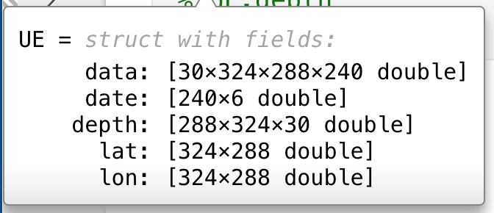

由表到深30层，由远至近240月，文件中324×288表示模式在经向（主要为南北方向上）和纬向（东西方向上）的网格点数，与depth中的288×324意思类似，只是在维度存在转置的关系。date中的6列数，应为年月日时分秒，可用MATLAB函数转为其他形式。希望有所帮助。

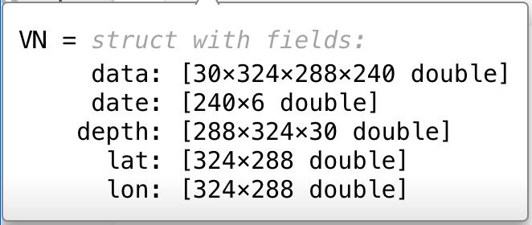

1. 要素项（内容字段）

数据集有一个文件夹，文件夹中存放着1997-2016年的月平均温度（temperature_monthly_1997_2016.mat）、盐度（salinity_monthly_1997_2016.mat）、流速东分量（u_eastward_monthly_1997_2016.mat）和流速北分量（v_eastward_monthly_1997_2016.mat），均保存为.mat格式，每个.mat文件中包含的要素相同，内容如下：

表1　数据要素项内容说明

| 数据文件名称 | 要素项（字段） | 字段中文名称 | 字段度量单位 | 备注 |
| --- | --- | --- | --- | --- |
| temperature_monthly_1997_2016.mat | lon | 经度 | 度（degree） |  |
| lat | 纬度 | 度（degree） |  |
| depth | 深度 | 米（m） |  |
| data | 数据 | ℃ |  |
| date | 日期 | - |  |
| salinity_monthly_1997_2016.mat | lon | 经度 | 度（degree） |  |
| lat | 纬度 | 度（degree） |  |
| depth | 深度 | 米（m） |  |
| data | 数据 | PSU |  |
| date | 日期 | - |  |
| u_eastward_monthly_1997_2016.mat/ v_eastward_monthly_1997_2016.mat | lon | 经度 | 度（degree） |  |
| lat | 纬度 | 度（degree） |  |
| depth | 深度 | 米（m） |  |
| data | 数据 | 米每秒（m/s） |  |
| date | 日期 | - |  |

1. 时间范围

1997年1月-2016年12月渤黄东海垂向各层的温度、盐度及海流，具体范围如下：

表2　数据要素时间范围

|  |  |  |
| --- | --- | --- |
| 序号 | 数据文件名称 | 时间范围 |
| 1 | temperature_monthly_1997_2016.mat | 1997.1-2016.12 |
| 2 | salinity_monthly_1997_2016.mat | 1997.1-2016.12 |
| 3 | u_eastward_monthly_1997_2016.mat | 1997.1-2016.12 |
| 4 | v_eastward_monthly_1997_2016.mat | 1997.1-2016.12 |

1. 空间范围

渤海、黄海和部分东海（117.01°E~131.66°E，29.04°N~42.09°N），如下图所示：

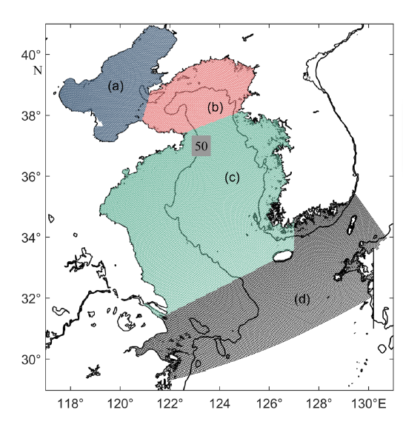

图1 模型研究区域及分区结果

（a：渤海，b：北黄海，c：南黄海，d：部分东海）

1. **数据集学科、行业范围**

（一）学科范围

地球科学-海洋科学（17060）

（二）行业范围

生态保护和环境治理业

1. **数据集/图集精度**

（一）时间频度

每个.mat文件的数据要素时间频度为逐月。

（二）空间基准、精度和粒度

以经纬度坐标为空间基准，空间精度最高可达（1/24）°×（1/24）°，空间粒度为县级以下。

1. **数据集/图集存储管理**

（一）数据量

5.98GB

（二）类型格式

.mat

（三）更新管理

无

1. **数据集/图集质量控制**
2. 产生方式

基于区域海洋模型ROMS建立了在表底层附近加密的渤黄东海水动力模型，通过该模型模拟获得相应数据

1. 数据源说明

模型中地形数据由分辨率为1分的ETOP1数据差值得到，开边界中的温度、盐度、流速和水位数据均来自HYCOM全球分析结果，模型中的大气强迫均来自ECMWF提供的ERA-Interim再分析数据，包括分引力、太阳短波辐射、净热通量、以及淡水通量等。温度和盐度初始场均来自WOA13V2的一月份气候态数据。模型中共有9条河流数据来自中国河流泥沙公报和文献。

1. 数据采集、加工处理方法

基于区域海洋模型ROMS构建高分辨率水动力模型，模式网格基于正交曲线的Arakawa C网格，可以在近岸及岛屿附近进行加密处理，分辨率不低于1/24°。模型中动量方程和温盐输运方程分别采用的是三阶迎风格式的平流方案和MPDATA平流方案，垂向混合采用的是Mellor-Yamada 2.5阶湍流闭合方案。斜压方程计算步长为120s，为正压方程计算步长的30倍。潮汐边界数据是由OTPS提取获得，包括M2、S2、N2、K2、K1、O1、P1和Q1等8个分潮的潮位和潮流数据。模拟结果经过验证，能很好的抓住渤黄东海温度、盐度和海流的短期、季节、年际变化特征。

1. **数据集/图集共享、使用方法**

（一）共享方式及限制

完全开放共享。

（二）共享服务联系方式

由国家海洋科学数据中心提供服务。

（三）使用的条件、方法

数据集为mat格式，需要使用MathWorks公司的Matlab软件进行数据读取、分析、处理。

1. **数据集/图集知识产权说明**
2. 产权说明（可选）

“1997-2016年渤黄东海表底层月平均温度、盐度、海流数据集”产权归天津大学所有。

1. 数据集/图集引用方式

（1）使用申明建议采用如下方式：<1997-2016年渤黄东海表底层月平均温度、盐度、海流数据集>来源于国家重点研发计划（海洋环境安全保障专项）“我国近海水母灾害的形成机理、监测预测及评估防治技术（编号：2017YFC1404400）”。

（2）引用方式：按照学术论文参考文献引用要求。

1. 数据集/图集使用联系人

联系人：张海彦 联系电话：15092288326

所在单位：天津大学

1. **其他**

无

|  |  |  |  |  |
| --- | --- | --- | --- | --- |
| 说明文档编制信息 | | | | |
| 来源项目名称 | 我国近海水母灾害的形成机理、监测预测及评估防治技术 | | 项目编号 | 2017YFC1404400 |
| 文档编制人姓名 | 金鑫 | 文档最新更新时间 | | 2021.10 |
| 所在单位 | 中国科学院海洋研究所 | | | |
| 联系方式 | 0532-82898595 | | | |
| 通讯地址 | 青岛市市南区南海路7号 | | 邮编 | 266071 |
| 电话 | 0532-82898595 | E-mail | jinxin@qdio.ac.cn | |